MICROENCYCLOPEDIE
OFFICIELLE
DES ANIMAUX ETRANGES ET MECONNUS

VOLUME 8

ATELIER D’ECRITURE 5E 3 DECEMBRE 2014

LE CHASTICOT

Le chasticot ou cattus phormia est un animal très méconnu. Il appartient à la famille des phalessiens. Cet animal hors du commun est l'un des rares xylophages, c'est à dire qu'il se nourrit exclusivement de bois.
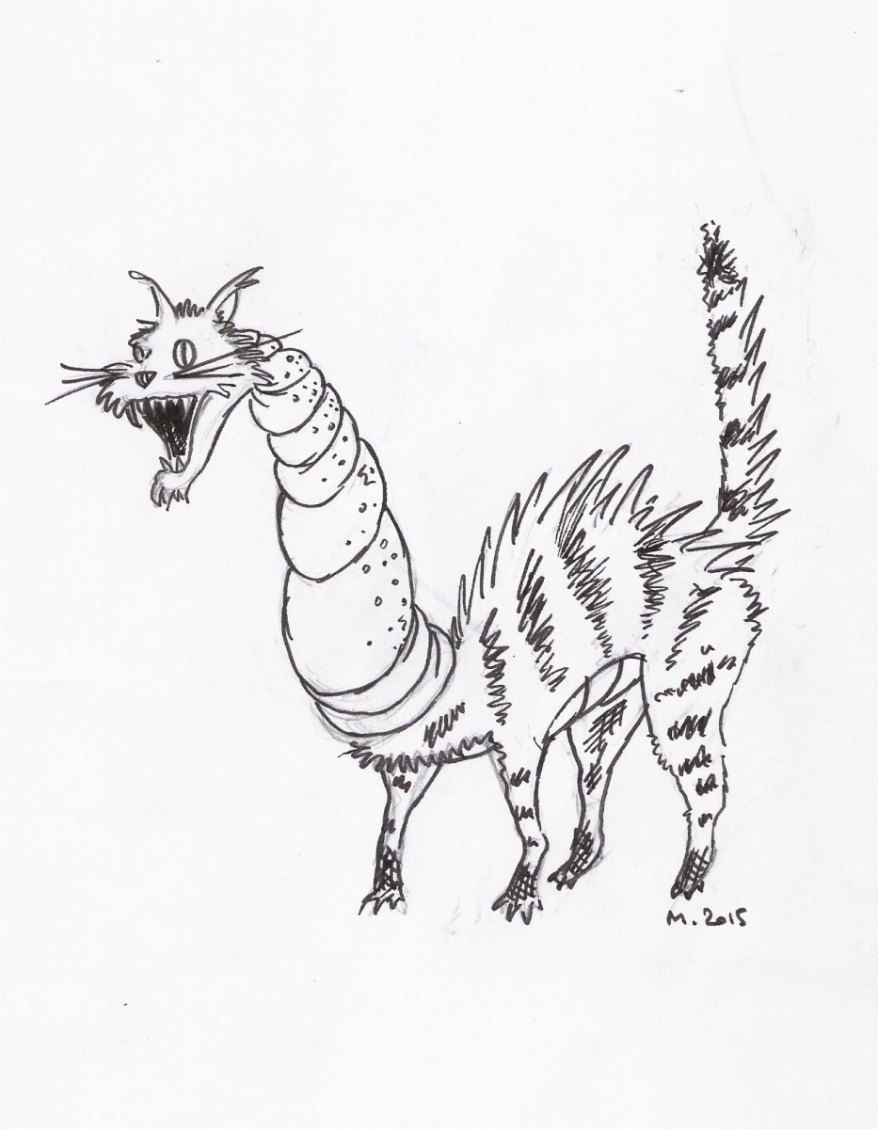

Des incisives redoutables

Le mâle chasticot peut mesurer jusqu'à 1 mètre au garrot tandis que la femelle dépasse rarement 90 cm. Le cattus phormia mâle pèse environ 50 kg et est toujours plus gros et gras que la femelle qui ne pèse que 35 kg au maximum. Le chasticot possède une longue tête ovale et de gros yeux noirs menaçants qui effraient ses proies et inquiètent même ses prédateurs. De petites moustaches ornent son fin museau terminé par une large gueule dotée de deux redoutables incisives très tranchantes, toujours prêtes à déchiqueter de la chair. Son long cou blanchâtre parsemé de taches marron est composé de plusieurs parties cartilagineuses articulées entre elles et on pourrait les comparer à de petits cailloux empilés les uns sur les autres. Son corps est recouvert de longs poils roux auxquels la lumière du soleil donne de beaux reflets dorés. Son abdomen est recouvert de plaques osseuses beiges. Sur son dos et sa queue, des pointes acérées lui servent à se défendre contre d'éventuels agresseurs. Ses quatre pattes courtes, recouvertes d'un duvet marron clair se terminent par de petits coussinets palmés dont le chasticot ne se sert qu'occasionnellement pour nager. Cet animal étrange dispose d'une longue queue touffue d'un gris roux recouverte de poils très sensibles qui lui servent à repérer ses proies à des kilomètres et se hérissent en présence d'un autre chasticot.

Sur les rives du Rio Negro

Le chasticot vit en Amazonie dont le climat chaud et humide lui convient parfaitement. Il fréquente particulièrement les abords du fleuve Rio Negro qui sillonne le nord du Brésil, région bien connue pour la richesse de sa faune et la variété de sa flore.

Des mœurs très méconnues

Le chasticot est un animal solitaire : il aime ne dépendre de personne. Mais lorsqu'il fonde une famille, il reste attaché à son conjoint et ses petits toute sa vie durant et veille avec attention et bienveillance sur sa progéniture jusqu'à ce qu'elle atteigne l'âge adulte vers 4 ans. On ne sait rien de précis sur sa longévité mais selon les études les plus récentes, l'animal vivrait environ 20 ans. Le cattus phormia est à la fois xylophage et carnivore. La reproduction peut avoir lieu toute l'année, le temps de gestation est d'environ 6 mois. Son mode de vie exact reste un mystère pour les scientifiques, on ignore par exemple si le chasticot creuse lui-même ses terriers ou s'il occupe ceux d'autres animaux.

Une découverte due au hasard

Le 12 juin 1992, le célèbre explorateur et animateur télé américain Jimmy Angel était parti en expédition en Amazonie pour le tournage de son émission mensuelle diffusée sur la chaîne américaine documentaire Discovery Channel. Pendant le tournage de l'émission consacrée aux Kobeua et Huhuteni, deux tribus du haut Rio Negro, un curieux animal fit irruption devant les caméras, il s'agissait d'un chasticot en colère car Jimmy Angel et son équipe venaient de piétiner l'entrée de son terrier.

LE GRIZZLIBELLULE

Les grizzlibellules sont des animaux solitaires. Ils ont une curieuse habitude : ils sont céphalophages, en effet ils ne mangent que la tête de leurs proies.

Une tête disproportionnée
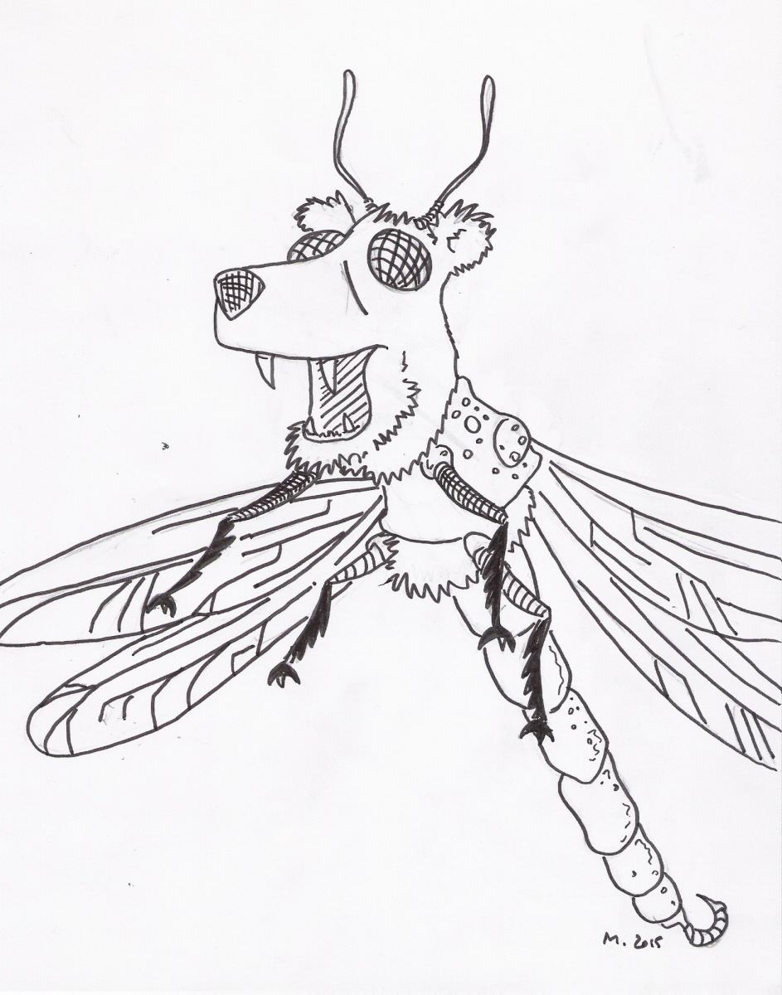

Le grizzlibellule ou ursus artodante horribilis mesure de 20 à 25 cm de longueur et pèse de 1 à 1,5 kg chez les mâles et seulement 1 kg chez les femelles. Il possède une tête disproportionnée par rapport à son corps et une large gueule dotée de seulement quatre canines. Sur le haut de cette énorme tête velue et brun clair se trouvent de longues et fines antennes jaunes. Sur le côté il possède deux oreilles poilues chez les mâles et nues chez les femelles, c'est pourquoi les mâles entendent moins bien que les femelles. Presque au sommet de sa tête se trouvent ses deux énormes yeux noirs à facettes qui offrent au grizzlibellule une vision à plus de 120°. Son gros museau est noir et terminé par une truffe toujours humide. Le thorax du grizzlibellule est vert clair et est d'une telle solidité qu'une hache ne le briserait pas. Il lui sert aussi de squelette externe. Sous le thorax se trouve une grosse touffe de poils brun clair d'où partent ses quatre ailes translucides d'une vingtaine de centimètres d'envergure ainsi que ses quatre pattes à la fois fines et solides, prolongées par de petites griffes et recouvertes de plaques osseuses velues. Enfin, le long et mince abdomen de l' ursus artodante horribilis, d'une quinzaine de cm de longueur peut être bleu ou jaunâtre chez les mâles ou bien violet chez les femelles.

Sur les bord du lac Purus

Le grizzlibellule vit au cœur de l'immense forêt amazonienne dont certaines parties demeurent largement inconnues de l'homme. C'est le cas des rives du fleuve Purus, affluent de l'Amazone, situé dans l'extrême Est du Brésil. Dans les méandres du Purus se trouvent de nombreux lacs et marécages où vit le grizzlibellule.

Mangeur de têtes

Cet étrange animal fait partie des rares céphalophages. Chaque jour il survole les rives du Purus ou de ses lacs pour y chasser de petits poissons dont il ne mange que la tête, il doit donc chasser beaucoup pour subvenir à ses besoins. Ses restes font le bonheur des petits animaux charognards qui peuplent la région et notamment les rongeurs. Lorsque le poisson, son mets favori, vient à manquer, le grizzlibellule grimpe parfois aux arbres pour dévorer quelques têtes de singes qu'il accompagne d'herbes ou de feuilles pour s'aider à digérer. L'ursus artodante horribilis est un mammifère qui se reproduit tout au long de l'année. La durée de la gestation est d'une longueur comparable à celle des humains, c'est à dire d'environ neuf mois. La femelle quitte ses petits lorsqu'ils atteignent leur 5e année ; quant au mâle, il abandonne sans scrupules sa femelle et ses petits dès la naissance de ces derniers pour retourner vivre en solitaire.

Un secret amazonien

Le grizzlibellule fut découvert et photographié pour la première fois en septembre 1987 par l'américain John Mac Donald, jeune et riche héritier de la fortune Mac Donald, célèbre firme de restauration rapide. Le jeune homme, âgé de 23 ans qui consacre sa fortune à l'exploration des derniers endroits inconnus du globe, était parti à la recherche de tribus amazoniennes n'ayant eu encore aucun contact avec la civilisation occidentale. C'est ainsi qu'il découvrit les habitants de la rive gauche du Purus qui lui révélèrent le secret de l'abondance de poissons dans laquelle ils vivaient. La domestication d'une dizaine de grizzlibellules leur permettait de mettre à profit les extraordinaires capacités de pêcheur de l'ursus artodante horribilis ainsi que son étrange céphalophagie.

L'HAMSTERMITE

L'hamstermite (cricetinae termitoidea) est principalement localisé au sommet de l'Everest dans des grottes humides et glaciales. Cet animal possède une étrange habitude : il est xylophage et doit donc chaque jour redescendre des hauteurs glacées pour trouver à moindre altitude le bois destiné à son alimentation et vital pour son organisme car il lui apporte les vitamines nécessaires à sa survie.
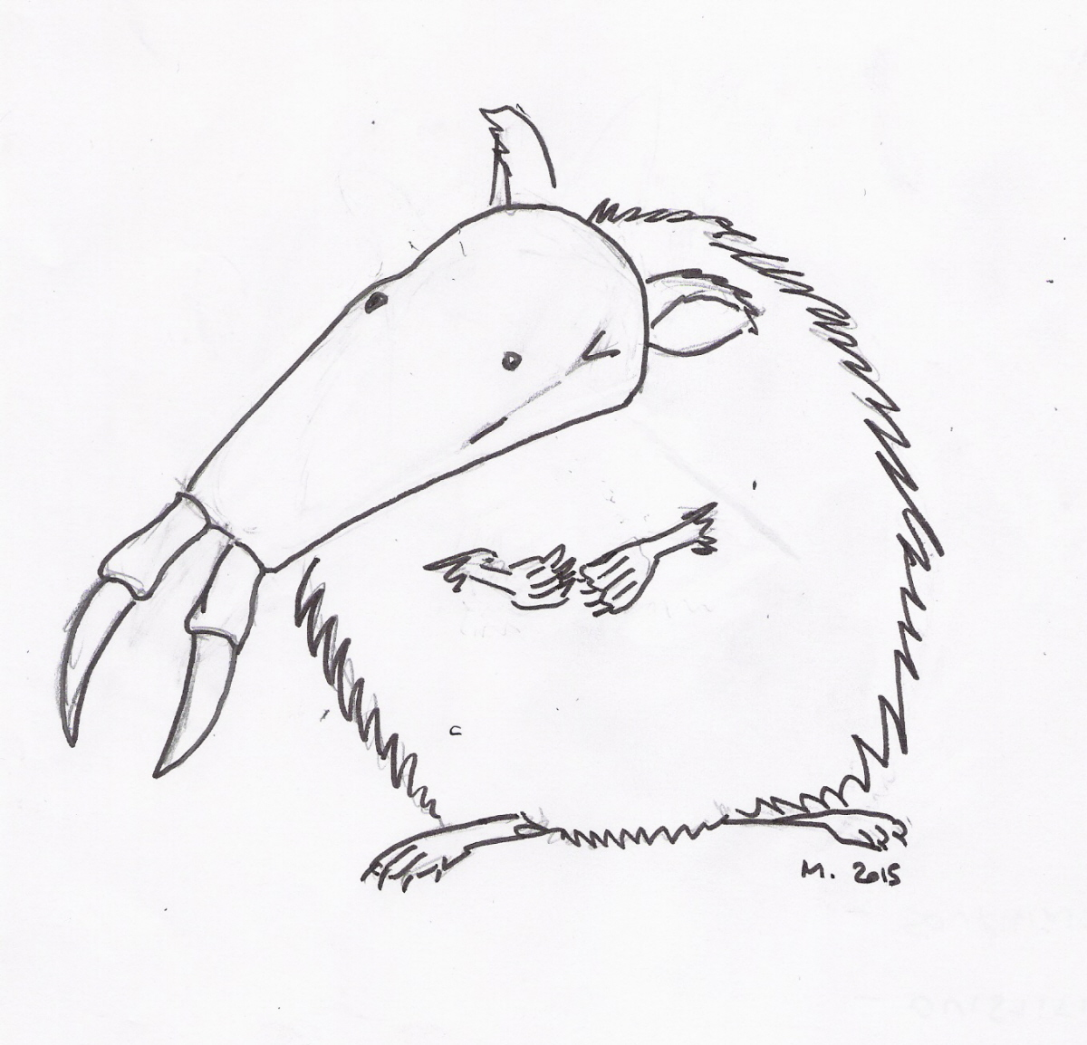

Une petite boule de poils

L'hamstermite est un animal de la taille d'un cochon d'inde, c'est à dire environ 20 cm de longueur et 15 cm de largeur pour les individus les plus gros. Les mâles pèsent en moyenne 4 kg, les femelles 3 kg. Cet étrange animal possède deux couleurs qui varient selon son sexe. Les mâles sont roux, les femelles marron clair. Ce mammifère possède également un tâche blanche ovale au milieu de son ventre. L'hamstermite est recouvert de poils épais et touffus qui lui permettent de survivre à son environnement glacial et de surmonter des températures largement négatives en permanence. Sa tête allongée de couleur beige est ornée de deux petites oreilles dotées de poils sensitifs qui lui offrent une ouïe extrêmement développée. Le cricetinae termitoidea possède deux petits yeux noirs très expressifs positionnés sur le haut de sa tête. Ses deux mandibules sont comparables à deux gros crochets, dont il se sert pour creuser le bois. Ses quatre membres dotés de griffes lui permettent de se déplacer aisément sur la roche comme sur la glace et facilitent ses ascensions quotidiennes du plus haut sommet du monde. Par ailleurs, ce petit mammifère est d'une vivacité et d'une rapidité étonnantes, ce qui explique sans doute qu'il soit demeuré si longtemps inconnu.

A des altitudes vertigineuses

Le cricetinae termitoidea vit sur les hauteurs de l'Everest, à plus de 8000 m d'altitude dans de petites cavités qu'il creuse lui-même dans la glace ou dans des grottes naturelles. Son habitat comporte toujours plusieurs salles : le dortoir, le garde-manger, la maternité et plus loin les toilettes. L'hamstermite s'est parfaitement bien adapté à son environnement, non seulement à la température très basse mais aussi à la rareté de l'oxygène. Des analyses ont en effet montré que son taux de globules rouges qui permettent l'oxygénation du corps, est environ 12 fois supérieur à celui de l'homme.

Un mode de vie original

Le mode de vie du hamstermite est dicté par son alimentation. Sa xylophagie l'oblige à descendre des hautes altitudes vers les zones boisées puis à remonter vers son terrier et ce plusieurs fois par nuit. En effet, le cricetinae termitoidea est un animal nocturne qui occupe ses journées à dormir. Chaque terrier est peuplé d'un famille qui peut compter jusqu'à huit individus, parents et enfants confondus. La saison des amours a lieu de février à novembre. La gestation dure de 15 à 22 jours pour une portée de 4 à 6 petits. La naissance d'une portée oblige les petits de la portée précédente à quitter leurs parents et à aller creuser leur propre terrier ailleurs.

L'hamstermite préhistorique

L'hamstermite préhistorique ou paléo-hamstermite a disparu au Paléolithique il y a 150 000 ans. Il était très différent du cricetinae termitoidea son descendant. Son poil était beaucoup plus fin et moins épais, sa tête plus arrondie et sa taille dépassait 1 m de longueur. Des squelettes de paléohamstermites ont été découverts dans des zones tempérées, ce qui prouve que son descendant n'a pu échapper à la disparation, dont les causes restent pour l'instant inconnues des scientifiques, qu'en se réfugiant en altitude et en s'adaptant à cet environnement hostile.

Une étrange découverte

L'alpiniste anglais Tony Marshall découvrit l'hamstermite en 1978. Grand admirateur de Sir Edmund Hilary, le premier homme a avoir vaincu l'Everest en 1953, Tony Marshall avait été intrigué par un passage de ses Mémoires où le célèbre alpiniste évoquait l'existence d'un petit animal poilu aperçu au crépuscule lors de son ascension du « toit du monde ». Personne ne croyait à la réalité de cette vision et l'attribuait aux hallucinations fréquentes qui accompagnent la raréfaction de l'oxygène en haute altitude. Mais Tony Marshall n 'était pas de cet avis et consacra plusieurs expéditions à la recherche de l'animal mystérieux qu'il finit par découvrir et photographier dans la nuit du 11 au 12 juin 1978.

LE OUISTITIPOPOTAME

Cette bête incroyable a été découverte par le célèbre explorateur américain John Burton en 2011. Des scientifiques renommés ont depuis étudié cet étrange et rare animal qui vit au cœur du Zimbabwe.
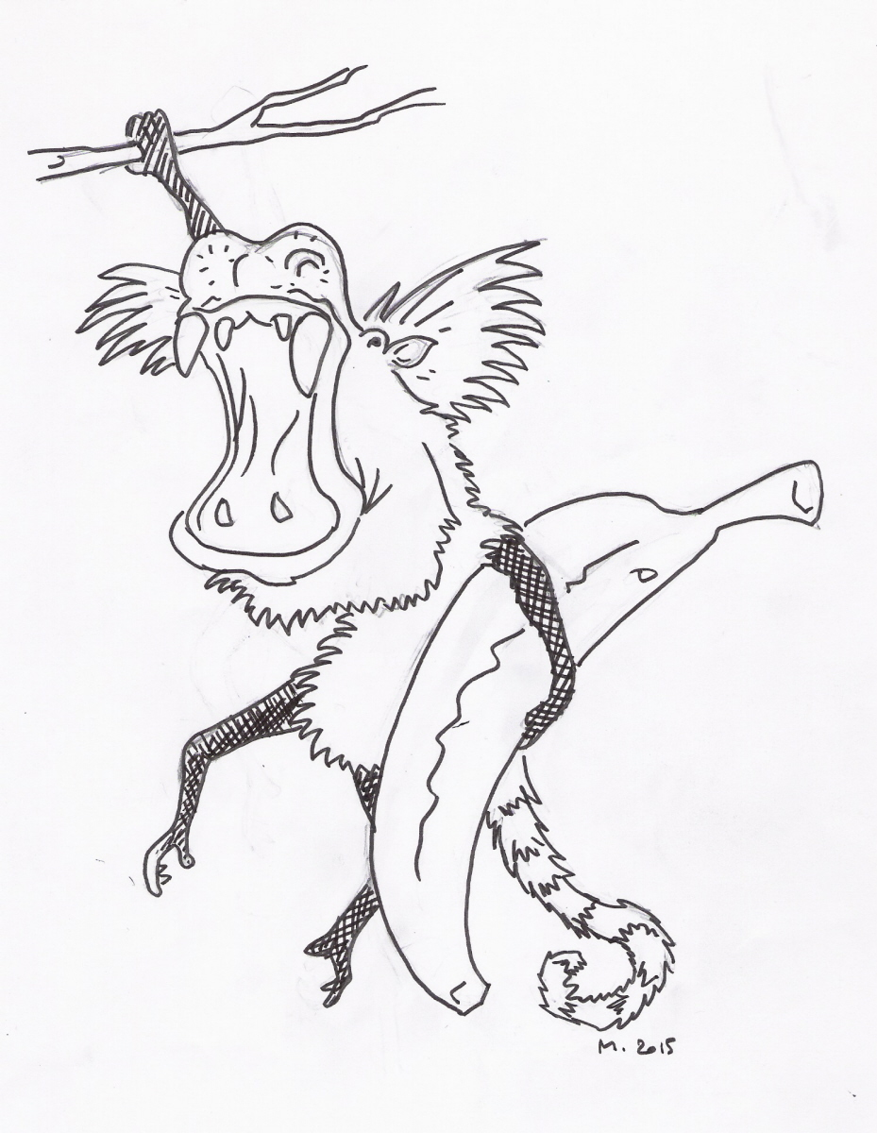

L'incroyable corps du Ouistitipopotame

Le Ouistitipopotame (Callithrix Hippopotamus) a été récemment intégré à la famille Cebippopotamidae. Les mâles mesurent 40 cm et les femelles 30 cm. Ces derniers sont également plus gros et peuvent peser jusqu'à 5 kg quand les femelles atteignent rarement 3,5 kg. Le corps du Callithrix Hippopotamus possède deux parties très distinctes : le tronc est recouvert d'un pelage blanc qui jaunit en fonction de l'âge de la bête. En outre, le ouistitipopotame possède quatre petites pattes marron très musclées qui lui servent à se déplacer d'arbre en arbre. Son corps se termine par une longue queue touffue rayée de noir et de blanc, musclée et si agile qu'elle lui sert à cueillir des bananes. La partie supérieure de l'animal est composée d'une énorme gueule dotée d'une mâchoire puissante, très utile pour se défendre de ses prédateurs. Sa tête grise possède une peau épaisse et lisse. Ses petits yeux noirs sont puissants et offrent à l'animal une excellente vue capable de distinguer la moindre banane à plusieurs centaines de mètres. Ses petites oreilles grises ont la forme de feuilles. Elles sont recouvertes d'une touffe de poils blancs si soyeux qu'il font l'admiration de tous ceux qui ont pu caresser cet animal très rare.

Au cœur du Zimbabwe

Le Ouistitipopotame vit en Afrique australe dans les forêts tropicales du Zimbabwe. Il habite dans un nid fait de branchages entrelacés de feuilles et tapissé de peaux de bananes qui en se décomposant dégagent une chaleur douce et constante qui rafraîchit les occupants du nid dans la journée et les protège du froid nocturne. Le ouistitipopotame perche toujours son nid climatisé au sommet d'arbres centenaires notamment des baobabs.

Un sacré baladeur !

La durée de vie du Ouistitipopotame ne dépasse que rarement 5 ans. La saison des accouplements se situe au printemps et la gestation dure 5 mois. Quand l'unique petit naît il est dénué de poils qui pousseront en quelques semaines. Les ouistitipopotames vivent en clans composés de plusieurs familles. Le mâle dominant de la troupe dirige et protège le clan mais s'il vient à mourir, c'est sa femelle qui prend alors le relais. Le petit est sevré à l'âge d'un an et demi mais reste dans le clan jusqu'à ses trois ans. Les ouistitipopotames craignent les rapaces et notamment le vautour africain, leur principal prédateur. Cet animal surprenant est exclusivement mussavore c'est à dire que son alimentation est uniquement composée de bananes. Il passe donc la majeure partie de son temps à se promener d'arbre en arbre à la recherche des bananiers les mieux fournis et parcourt parfois plusieurs dizaines de kilomètres par jour avant de revenir à son nid.

Un ancêtre très différent

L'ancêtre du ouistitipopotame est le Paléowistitipotamus albus dont un squelette a été découvert en juin 2013 au Zimbabwe. Cela semble indiquer que cette espèce est totalement sédentaire depuis des millions d'années. En effet, le Paléowistitipotamus albus vivait au même endroit que son descendant il y a plus de 2 millions d'années mais il était beaucoup plus grand que lui car sa taille atteignait 2,30 mètres pour un poids de 130 kg. Il se nourrissait de petits mammifères et d'oiseaux. Les paléontologues supposent qu'il fut exterminé par les tigres à dents de sabres lors de la dernière glaciation il y a 40 000 ans.

Une découverte extraordinaire

En septembre 2011, le célèbre explorateur américain John Burton parcourait le Zimbabwe à la recherche du trésor perdu des Gokoméré, ancienne tribu d'Afrique australe. John Burton et ses guides africains capturèrent un Ouistitipopotame qui tentait de leur voler leurs réserves de bananes. Surprenant même les habitants de la région qui ne l'avaient jamais vu auparavant, ce spécimen inconnu fut expédié au centre d'études zoologiques du Cap en Afrique du Sud où l'on reconnut scientifiquement cette nouvelle espèce baptisée Callithrix Hippopotamus. Cet animal a immédiatement été placé dans la liste des animaux protégés en raison de sa rareté.
LE PANDARAIGNEE

Le Pandaraignée est un animal doté d'une curieuse habitude : pour satisfaire ses besoins en eau, il aspire le jus de bambou. Les zoologistes nomment ce comportement la potumsuccumplataephilie. Le nom scientifique de ce mammifère ovipare est ailuropoda melanoleucaranea.
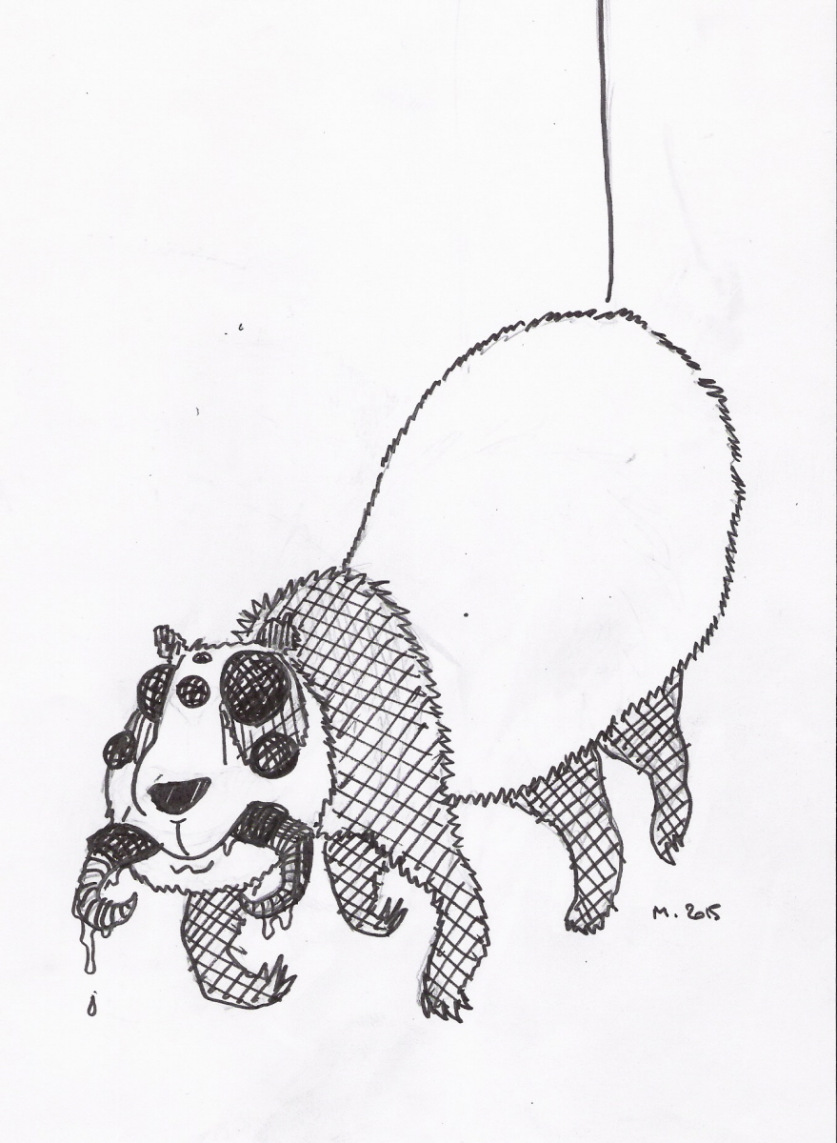

Un vrai caméléon !

Le pandaraignée mesure environ 80 cm de hauteur pour les mâles, 1 m pour les femelles et 60 cm de largeur pour les deux sexes confondus. Le poids de cet étrange animal avoisine les 120 kg pour les mâles et dépasse 150 kg pour les femelles. L'ailuropoda melanoleucaranea possède six yeux noirs : deux petits sur le devant de la tête et deux autres de chaque côté de celle-ci. Le pandaraignée possède également une petite truffe noire dotée de deux redoutables crochets à venin qui lui servent en cas de danger. Sa bouche est minuscule ainsi que ses oreilles, très sensibles aux sons malgré leur petite taille. Le pelage de la tête varie selon les saisons : en hiver il est d'un blanc franc, au printemps il devient blanchâtre, puis, d'un jaune éclatant en été, il devient jaunâtre à l'automne. Ce phénomène étrange, d'une variation de couleur d'une seule partie du corps intrigue de nombreux scientifiques. Le pandaraignée possède un énorme abdomen où il stocke toute sa graisse nécessaire à son hibernation. Celui-ci est blanc franc pour les femelles et blanchâtre chez les mâles avec des reflets argentés sur les pointes. Son duvet ventral est jaunâtre. Les six pattes du pandaraignée sont courtes et épaisses, noires et terminées par de longues griffes avec lesquelles cet excellent grimpeur atteint facilement le sommet des arbres.

Un petit coin de paradis

Le pandaraignée vit en Amazonie, dans une seule et unique vallée perdue, située entre l'Arica et le fleuve d'El-encento. La végétation très dense lui offre l'ombre, la fraîcheur et de nombreux abris. En outre, cette vallée n'est peuplée d'aucune espèce de singes dont le pandaraignée ne peut absolument pas supporter la présence. Cet infatigable grimpeur passe le plus clair de son temps au niveau de la canopée, le niveau supérieur du feuillage des hauts arbres et ne fréquente que très rarement voire jamais le tapis de sol, le sous-étage ou l'émergement qui sont les autres niveaux de la forêt. Cette vallée perdue est cependant peuplée de nombreuses plantes venimeuses ou toxiques qui sont la principale cause de mortalité chez les pandaraignées.

Des proies juteuses !

Le pandaraignée est carnivore et noctophage car il se nourrit essentiellement la nuit. Il mange toutes sortes d'oiseaux qu'il emprisonne dans ses énormes toiles tissées entre les cimes des arbres. Avant de les manger, il enroule ses proies dans son fil de soie puis il les liquéfie au moyen d'enzymes digestives injectées par ses chélicères et enfin les aspire.

Des petits orphelins

Le pandaraignée est ovipare et la femelle peut pondre une dizaine d’œufs par couvée. La couvaison, assurée à la fois par le mâle et la femelle, dure 63 jours. Les dix petits qui mesurent environ 20 cm et pèsent 4 kg sont abandonnés dès la naissance à leur sort.
L'ailuropoda melanoleucaranea vit en solitaire. Il s'entend bien avec l'ensemble des animaux qui peuplent la forêt amazonienne hormis avec les animaux trop bruyants dont il fuit le voisinage. Il déteste particulièrement les ouistitis dont il ne supporte pas les cris stridents car il a l'ouïe très sensible.

Une découverte inattendue

En juillet 2002, alors qu'un groupe de photographes animaliers du National Geographic, le célèbre magazine américain, prenait des clichés dans la forêt qui borde les rivages de l'El-encento au cœur de l'Amazonie. Ils firent la rencontre inattendue de cet incroyable animal, mais ne purent prendre aucun cliché de ce grimpeur si agile. De retour aux USA, alors qu'ils voulaient raconter leur découverte, personne ne les prit au sérieux, hormis un zoologiste français nommé Pierre Legrand. Quelques mois plus tard il organisa une expédition scientifique qui confirma la découverte de l'ailuropoda melanoleucaranea et dont les photographies firent la une du numéro de janvier 2003 du National Geographic et eurent un retentissement mondial.
LE SOURHINOCEROS

Le sourhinocéros (mumusculus elasmotherium) a une habitude très particulière : il est autocapillovore, en effet il mange ses propres poils qui repoussent indéfiniment. Par ailleurs, cet étrange animal nocturne est nyctalope car il peut voir parafaitement la nuit.
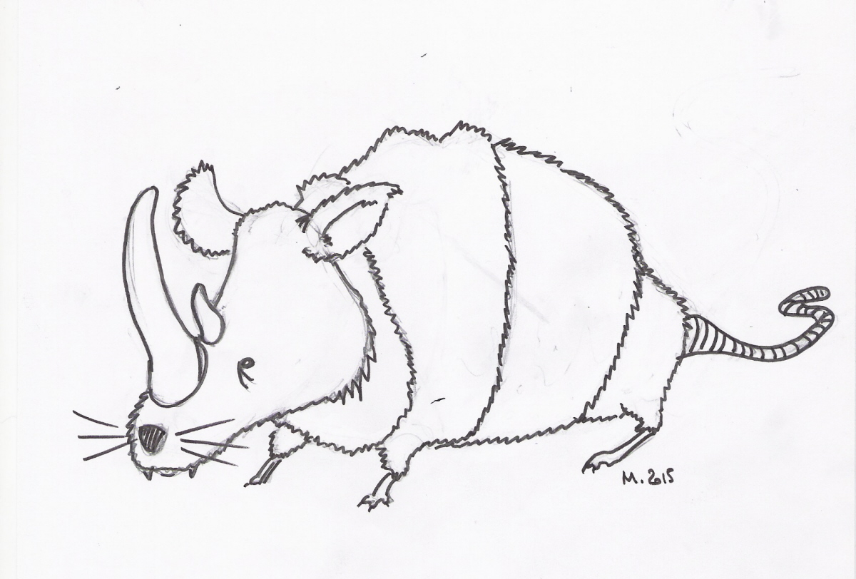

Un animal impressionnant

Le sourhinocéros est un mammifère très imposant avec son poids de 1,5 tonne, sa hauteur de 1,20 m au garrot et ses 3,20 m de longueur. Il possède une tête énorme et grise dotée de deux cornes dont la plus grande peut mesurer jusqu'à 60 cm et la plus petite 15 cm. Ses énormes oreilles également grises ont une forme de feuille et lui permettent de repérer des prédateurs. Le musmusculus elasmotherium a deux petits yeux rouges sensibles au rayonnement infrarouge qui lui permettent de voir la nuit mais sont inefficaces en plein jour. C'est pourquoi, presque aveugle dans la journée, il a développé un incroyable flair. Ses petites moustaches situées au bout de son long museau noir, sont des poils très sensibles qui lui permettent de se repérer. Le corps massif du sourhinocéros est tigré de gris et de noir et recouvert de longs poils très épais et nutritifs. Ses pattes d'un rose foncé sont courtes et relativement petites comparées au reste de son corps mais elles sont puissantes et lui permettent de courir assez vite jusqu'à 40 km/h. Enfin, sa longue queue rose pâle de 60 à 65 cm de long lui sert de fouet et le protège de ses éventuels agresseurs.

Au cœur de l'Okavango

Le sourhinocéros vit au cœur du delta de l'Okavango, l'un des endroits les plus reculés du Botswana et plus précisément sur les rives des étangs salés de Ntwetwe et de Sowa où il s'abreuve et chasse de petits rongeurs. Son appareil digestif très efficace agit comme un filtre et extrait le sel de l'eau qu'il boit. Le musmusculus elasmotherium construit son gigantesque terrier vers le mois d'août et cette construction lui prend deux mois de travail. A partir de novembre, on ne le voit plus sortir jusqu'au mois de février. Lorsque l'automne revient, le sourhinocéros retrouve son terrier si celui-ci ne s'est pas effondré pendant la saison des pluies.

Le seul autocapillivore au monde !

Le sourhinocéros est carnivore mais aussi autocapillivore. En effet, outre les petits rongeurs qu'il capture la nuit, il se nourrit de ses propres poils durant tout l'hiver. Musmusculus elasmotherium est également nyctalope car ses petits yeux rouges sont adaptés à la vision nocturne. Il vit en groupes de 15 à 20 individus, composés le plus souvent de 6 mâles, 6 femelles et jusqu'à 8 petits au maximum. Si ces derniers sont trop nombreux, certains sont abandonnés car les petits sont dénués de poils jusqu'à 3 ans et la masse capillaire des adultes du groupe ne peut suffire à nourrir plus de 8 petits. Ces derniers sont également allaités jusqu'à un an. La gestation a lieu durant les 3 mois d'hiver. Les sourhinocéros assez chanceux pour échapper aux lions, leurs pires prédateurs, peuvent espérer vivre jusqu'à 65 ans. Cet animal imposant n'a peur de rien sauf des hommes et des lions. Lorsqu'il est attaqué le musmusculus elasmotherium fouette l'air avec sa queue, baisse la tête et charge pour protéger sa famille qui est ce qu'il a de plus important. Le sourhinocéros entretient de bonnes relations avec tous les animaux de la savane, en particulier avec les hyènes qu'il fréquente volontiers.

Un ancêtre pyropède

L'ancêtre du musmusculus elasmotherium est connu sous le nom de racéros ou paleoratus elasmotherium et appartenait lui aussi à la famille des autocapillivores. Les vestiges fossiles retrouvés partout en Afrique montrent que celui-ci était encore plus imposant que son descendant et les scientifiques estiment que son poids et sa taille étaient 10 fois supérieurs. Les poils du racéros étaient fins comme de la soie et beaucoup plus faciles à digérer que les poils épais du sourhinocéros. Grâce à la plante de ses pattes faite de corne épaisse, le racéros était également pyropède, littéralement « pied de feu », puisqu'il vivait près des volcans et était capable de marcher sur leur lave incandescente. Les paléontologues estiment que le paléoratus elasmotherium a disparu voici 65 millions d'années environ.

Une découverte extraordinaire

Le sourhinocéros fut observé pour la première fois en novembre 1989 par le ranger Paul Hango, employé dans la réserve nationale de Moremi et guide de safari renommé. Lors d'une patrouille de reconnaissance, il aperçut de grands jets de terre et s'approcha. C'est ainsi qu'il put observer pour la première fois un sourhinocéros mâle creusant le terrier familial.

ATELIER D'ECRITURE
CLASSE DE 5E 3 DU COLLEGE DE GOULAINE
ANNEE SCOLAIRE 2014-2015

LE CHASTICOT
Kylian, Etienne, Héloïse, Cylia

LE GRIZZLIBELLULE
Thomas, Océanne Frémont, Loïse, Antonin

LE HAMSTERMITE
Tanguy, Clémence, Rafaël, Maxence

LE OUISTITIPOPOTAME
Antoine, Fanny, Glenn, Raphaël

LE PANDARAIGNEE
Emmanuelle, Alexia, Noé, Mathilde

LA SOURHINOCEROS
Maxime, Luca, Maïlys, Vitany

ILLUSTRATIONS : M. MOREL
RELECTURE ET CORRECTIONS : M. MOREL et le documentaliste M . FRENAIS

